2015年全国统一高考数学试卷（理科）（新课标Ⅰ）
一、选择题（共12小题，每小题5分，满分60分）
1．（5分）设复数z满足=i，则|z|=（ ）
A．1 B． C． D．2
2．（5分）sin20°cos10°﹣cos160°sin10°=（ ）
A．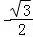 B． C． D．
3．（5分）设命题p：∃n∈N，n²＞2^{n}，则￢p为（ ）
A．∀n∈N，n²＞2^{n} B．∃n∈N，n²≤2^{n} C．∀n∈N，n²≤2^{n} D．∃n∈N，n²=2^{n}
4．（5分）投篮测试中，每人投3次，至少投中2次才能通过测试．已知某同学每次投篮投中的概率为0.6，且各次投篮是否投中相互独立，则该同学通过测试的概率为（ ）
A．0.648 B．0.432 C．0.36 D．0.312
5．（5分）已知M（x₀，y₀）是双曲线C：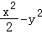=1上的一点，F₁，F₂是C的左、右两个焦点，若＜0，则y₀的取值范围是（ ）
A．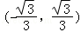 B．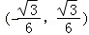
C．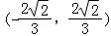 D．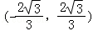
6．（5分）《九章算术》是我国古代内容极为丰富的数学名著，书中有如下问题：”今有委米依垣内角，下周八尺，高五尺．问：积及为米几何？“其意思为：”在屋内墙角处堆放米（如图，米堆为一个圆锥的四分之一），米堆底部的弧长为8尺，米堆的高为5尺，问米堆的体积和堆放的米各为多少？“已知1斛米的体积约为1.62立方尺，圆周率约为3，估算出堆放的米约有（ ）
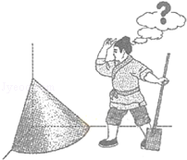
A．14斛 B．22斛 C．36斛 D．66斛
7．（5分）设D为△ABC所在平面内一点，，则（ ）
A．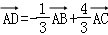 B．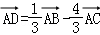
C．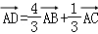 D．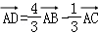
8．（5分）函数f（x）=cos（ωx+φ）的部分图象如图所示，则f（x）的单调递减区间为（ ）
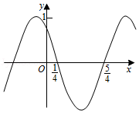
A．（kπ﹣，kπ+），k∈z B．（2kπ﹣，2kπ+），k∈z
C．（k﹣，k+），k∈z D．（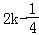，2k+），k∈z
9．（5分）执行如图所示的程序框图，如果输入的t=0.01，则输出的n=（ ）
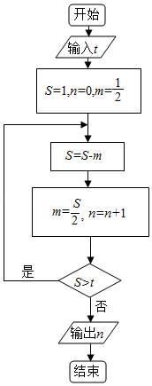
A．5 B．6 C．7 D．8
10．（5分）（x²+x+y）⁵的展开式中，x⁵y²的系数为（ ）
A．10 B．20 C．30 D．60
11．（5分）圆柱被一个平面截去一部分后与半球（半径为r）组成一个几何体，该几何体三视图中的正视图和俯视图如图所示．若该几何体的表面积为16+20π，则r=（ ）
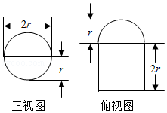
A．1 B．2 C．4 D．8
12．（5分）设函数f（x）=e^{x}（2x﹣1）﹣ax+a，其中a＜1，若存在唯一的整数x₀使得f（x₀）＜0，则a的取值范围是（ ）
A．[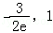） B．[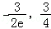） C．[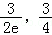） D．[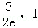）

二、填空题（本大题共有4小题，每小题5分）
13．（5分）若函数f（x）=xln（x+）为偶函数，则a= ．
14．（5分）一个圆经过椭圆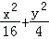=1的三个顶点．且圆心在x轴的正半轴上．则该圆标准方程为 ．
15．（5分）若x，y满足约束条件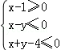．则的最大值为 ．
16．（5分）在平面四边形ABCD中，∠A=∠B=∠C=75°．BC=2，则AB的取值范围是 ．

三、解答题：
17．（12分）S_{n}为数列{a_{n}}的前n项和，已知a_{n}＞0，a_{n}²+2a_{n}=4S_{n}+3
（I）求{a_{n}}的通项公式：
（Ⅱ）设b_{n}=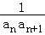，求数列{b_{n}}的前n项和．

18．（12分）如图，四边形ABCD为菱形，∠ABC=120°，E，F是平面ABCD同一侧的两点，BE丄平面ABCD，DF丄平面 ABCD，BE=2DF，AE丄EC．
（Ⅰ）证明：平面AEC丄平面AFC
（Ⅱ）求直线AE与直线CF所成角的余弦值．
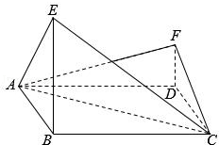

19．（12分）某公司为确定下一年度投入某种产品的宣传费，需了解年宣传费x（单位：千元）对年销售量y（单位：t）和年利润z（单位：千元）的影响，对近8年的年宣传费x_{i}和年销售量y_{i}（i=1，2，…，8）数据作了初步处理，得到下面的散点图及一些统计量的值．
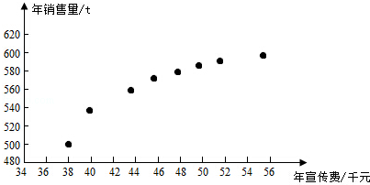
 |  |  | （x_{i}﹣）² | （w_{i}﹣）² | （x_{i}﹣）（y_{i}﹣） | （w_{i}﹣）（y_{i}﹣）
46.6 | 563 | 6.8 | 289.8 | 1.6 | 1469 | 108.8
表中w_{i}=_{i}，=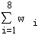
（Ⅰ）根据散点图判断，y=a+bx与y=c+d哪一个适宜作为年销售量y关于年宣传费x的回归方程类型？（给出判断即可，不必说明理由）
（Ⅱ）根据（Ⅰ）的判断结果及表中数据，建立y关于x的回归方程；
（Ⅲ）已知这种产品的年利润z与x、y的关系为z=0.2y﹣x．根据（Ⅱ）的结果回答下列问题：
（i）年宣传费x=49时，年销售量及年利润的预报值是多少？
（ii）年宣传费x为何值时，年利润的预报值最大？
附：对于一组数据（u₁ v₁），（u₂ v₂）…..（u_{n} v_{n}），其回归线v=α+βu的斜率和截距的最小二乘估计分别为：=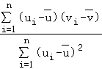，=﹣．

20．（12分）在直角坐标系xOy中，曲线C：y=与直线l：y=kx+a（a＞0）交于M，N两点．
（Ⅰ）当k=0时，分別求C在点M和N处的切线方程．
（Ⅱ）y轴上是否存在点P，使得当k变动时，总有∠OPM=∠OPN？（说明理由）

21．（12分）已知函数f（x）=x³+ax+，g（x）=﹣lnx
（i）当a为何值时，x轴为曲线y=f（x）的切线；
（ii）用min{m，n}表示m，n中的最小值，设函数h（x）=min{f（x），g（x）}（x＞0），讨论h（x）零点的个数．

选修4一1:几何证明选讲
22．（10分）如图，AB是⊙O的直径，AC是⊙O的切线，BC交⊙O于点E．
（Ⅰ）若D为AC的中点，证明：DE是⊙O的切线；
（Ⅱ）若OA=CE，求∠ACB的大小．
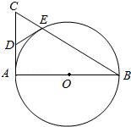

选修4一4：坐标系与参数方程
23．（10分）在直角坐标系xOy中，直线C₁：x=﹣2，圆C₂：（x﹣1）²+（y﹣2）²=1，以坐标原点为极点，x轴的正半轴为极轴建立极坐标系．
（Ⅰ）求C₁，C₂的极坐标方程；
（Ⅱ）若直线C₃的极坐标方程为θ=（ρ∈R），设C₂与C₃的交点为M，N，求△C₂MN的面积．

选修4一5：不等式选讲
24．（10分）已知函数f（x）=|x+1|﹣2|x﹣a|，a＞0．
（Ⅰ）当a=1时，求不等式f（x）＞1的解集；
（Ⅱ）若f（x）的图象与x轴围成的三角形面积大于6，求a的取值范围．

